Sobre as formas de sentir o vento ou ficções criativas: notas sobre relações entre vigilantes, casarões e seres intangíveis em São Luís
Gabriela Lages Gonçalves
Universidade de São Paulo

Resumo: Este ensaio etnográfico tem como ponto de partida minha pesquisa de doutoramento situada no Centro Histórico de São Luís (Maranhão) - cidade intitulada Patrimônio Mundial da Humanidade pela Organização das Nações Unidas para Educação, Ciências e Cultura (UNESCO). Desde 2017 tenho me dedicado a pensar relações sociais entre os casarões históricos e agências espirituais diversamente nomeadas pelas pessoas (espíritos, fantasmas, assombrações, visagens). Com base em pesquisa etnográfica junto aos profissionais da vigilância, pude ter acesso a experiências cotidianas que se manifestam de diferentes formas – vozes, aparições, cheiros, temperaturas, entre outras formas de afetação. Neste ensaio, reflito sobre uma sutil forma de manifestação das visagens, os ventos que costumeiramente agem sobre espaços, objetos e pessoas. A proposta do texto é um exercício de desnaturalização de um fenômeno tido como natural, porém num contexto recheado de particularidades que fazem dos ventos ‘ficções criativas’ no Centro Histórico em São Luís.
Palavras-chave: Centro Histórico; Espíritos; Patrimônio;

Sobre as formas de sentir o vento ou visagens que se manifestam

Havia acabado de voltar de viagem. O que era bom, já que as viagens sempre têm o poder de me fazer retornar revigorada à rotina local. Era setembro, estava morando numa casa de dois pavimentos localizado na Praia Grande, bairro turístico do Centro Histórico de São Luís. Perto do Teatro Artur Azevedo e da Fonte do Ribeirão, a beleza dessa temporada estava em observar a dinâmica das ruas – o fechar das lojas, o abrir das festas, frequentar a feira, voltar com pães, tapioca, legumes. Estranhei o vento de setembro. |Minha mãe sempre narrava que setembro é um mês de ventos fortes no Maranhão, lembrava isso ao contar e recontar uma travessia bastante tensa que fizera para Alcântara – município há pouco mais de uma hora de barco de São Luís, em 1975|. Numa dessas noites de setembro, acordei de madrugada assustada com algumas rajadas de vento balançando a janela que parecia muito bem fechada. Parecia que alguém sacudia com força a janela da casa querendo entrar a todo custo. Assustada, não peguei novamente no sono. Enquanto a insônia deitava-se comigo, lembrei das várias vezes que o vento fora tópico de minhas conversas em campo com vigilantes de casarões. Os ventos que chutavam baldes, quebrava janelas de vidro, empurrava coisas. Batia a porta com força como alguém que sai contrariado. Os ventos narrados por meus interlocutores pareciam alternar entre dias de bom e mau humor. Pensei sobre a possibilidade engraçada do vento que forçava minha janela ser o mesmo que encontra meus colegas em seus turnos de vigilância. O que garantiria que não eram as mãos de uma visagem forçando as janelas em busca de uma casa para morar?

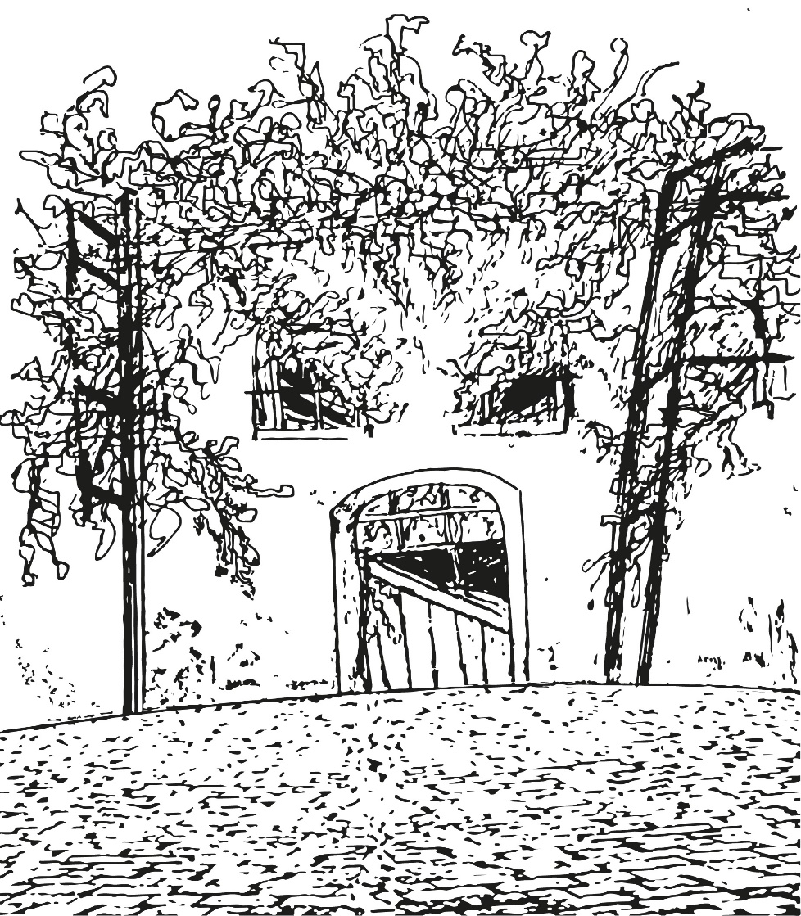
Figura 1. Casa histérica

Neste ensaio etnográfico trago questões relacionadas a pesquisa que tenho desenvolvido no Centro Histórico de São Luís, capital do Maranhão. Desde 2017, tenho me dedicado a analisar os casarões a partir das recorrentes leituras e experiências com seres intangíveis diversamente nomeados – visagens, espíritos, fantasmas, assombrações que coabitam sobrados e ruas no bairro da Praia Grande (BLANES & ESPÍRITO SANTO, 2014). Mulheres, crianças, escravizados e entidades são sentidos nas relações de intimidade entre pessoas e casas que pude perceber através da profissão dos vigilantes (GONCALVES, 2020). Vigiar o casarão é sentir-se vigiado por presenças que se manifestam através de vozes, objetos, toques, cheiros, ventos ou passagens de vultos. Comumente as presenças são chamadas de visagens, termo utilizado para se referir às manifestações espirituais em seus diversos formatos – sons de objetos se movimentando (livros, cadeiras, quadros, panelas etc.), vozes ‘humanas’ (gritos, sussurros, assobios, choro etc.), sensações corporais (sentir o corpo gelado, sentir febre repentina ou sentir toque na pele), ou ainda, como indica a terminologia, ver alguém.
Fui ensinada a tentar ler as visagens e suas diversas formas de manifestação. Uma das tardes na Casa do Maranhão, museu que abriga acervo sobre as festividades maranhenses, Neto, o zelador, contou-me dos Cazumbás tocando sinos no tom das toadas de bumba-meu-boi, afirmava que certamente era sinal da presença de uma entidade no casarão. Já o funcionário administrativo que assistia nossa conversa, tentava nos convencer que fisicamente devido as estruturas de ventilação e das condições climáticas da maresia que cerca a ilha de São Luís, o vento natural seria perfeitamente capaz de tremer os vidros ou fechar as portas com sua força. Em outro momento, ouvi Amaro e Celso, vigilantes do Museu Histórico e Artístico (MHAM) contarem sobre o cheiro de perfume de rosas que era espalhado pelo vento nas madrugadas pelo museu, facilmente associado a uma antiga moradora que ficara conhecida na história local por assassinar duas crianças escravas de forma grotesca. Em outros dias, me descreveram assobios, gargalhadas, cheiros de fumaça, queimado, mulheres que choravam ou encaravam as pessoas em suas aparições.
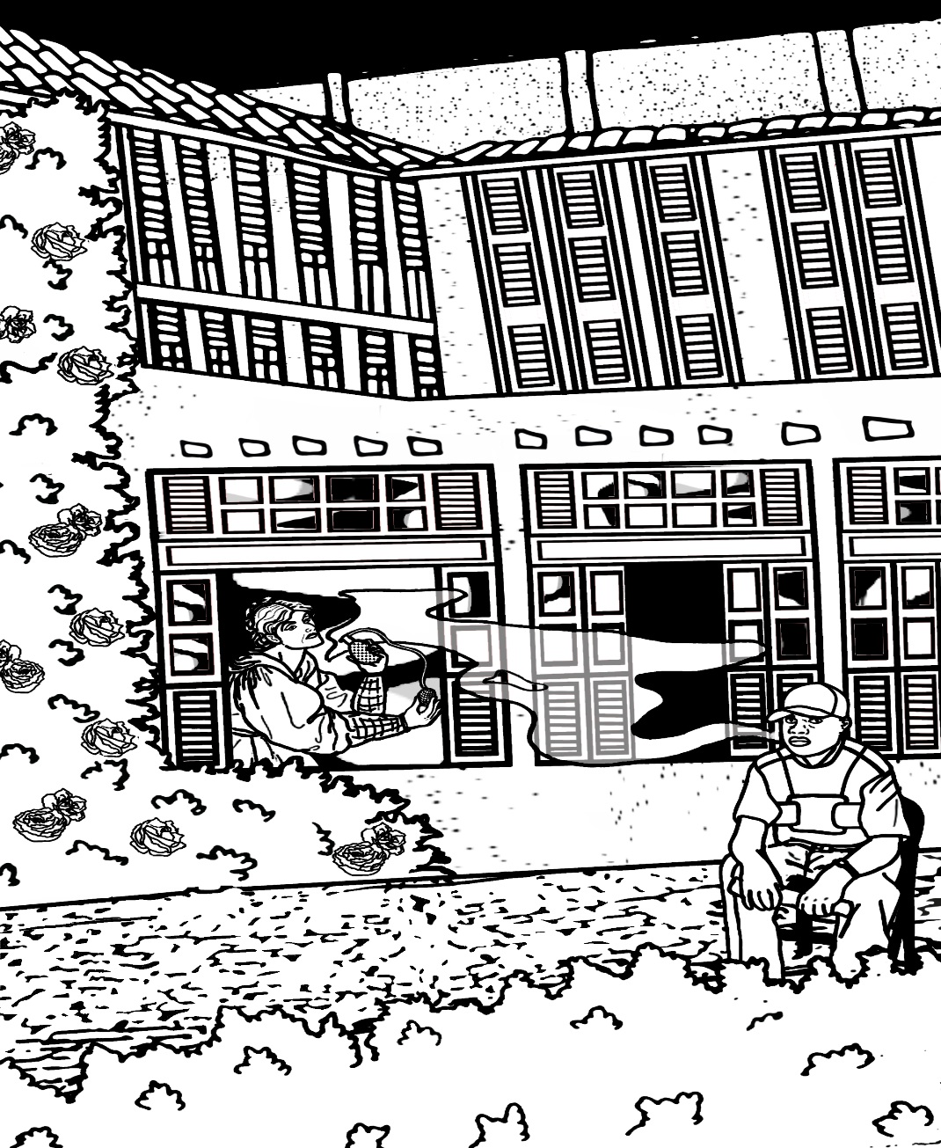
Figura 2. Ilustração “O perfume da Baronesa"

Penso em quantas vezes o vento apareceu em meu campo como um fenômeno não naturalizado, e eu enquanto pesquisadora demorei a fazer o exercício de ‘exotizar’ os ventos. Pode-se dizer que o vento no meu contexto etnográfico é uma das principais ações de seres intangíveis – ele arrasta cadeiras, derruba quadros, quebra vidros, manuseia bebedouro, manuseia computadores, impulsiona descargas no vaso sanitário, traz o vulto que assusta/altera a temperatura/dá vertigem na pele, quase como prelúdio de uma presença.

Fazer dos ventos ficções criativas
O processo de desnaturalizar o vento, pode ser pensado através das considerações de Roy Wagner (2010) e Marylin Strathern (2006) sobre o trabalho de campo e construção de teoria etnográfica. Ambos os autores coadunam numa crítica ao fazer antropológico, desde uma cobrança rigorosa a produção de dados na prática etnográfica até os efeitos da construção conceitual através da escrita. Strathern (2006) aponta para o caráter holístico das etnografias – impulsionado pela romantização, gigantismo do conceito de cultura, sentimentalização das relações sociais em detrimento das contradições ou conflitos, a perspectiva de sociedade e a noção de coesão, esses e outros elementos são questionados enquanto reflexos de uma chave de leitura ocidental sobre os fenômenos.
É através de sua pesquisa na Melanésia que a autora tensiona toda a teoria antropológica ocidental ao aproximar feminismo, gênero, dádiva e a própria ciência antropológica – “A tarefa é, antes de transmitir a complexidade dos conceitos nativos com referência ao contexto particular em que são produzidos” (STRATHERN, p.33, 2006). Strathern faz uma exigência específica conceitual – situar os conceitos a partir dos constructos analíticos de seu contexto de produção e acima de tudo, “esclarecer as nossas próprias estratégias de autorreferência” (STRATHERN, p.35, 2006). Sendo assim, todo exercício etnográfico torna-se por si só comparativo, na medida em que cruzamos diferentes esquemas conceituais, temos acesso a ‘perspectiva da perspectiva’ – o pesquisador entra em campo munido de conceitos próprios que associa aos conceitos que percebe em campo.
Roy Wagner (2010) antecipou considerações sobre a crise da representação e o conceito de cultura no debate antropológico ao colocar a cultura, anteriormente canonizada como o conceito que oferecia ‘carne e sangue’ ao antropólogo, como um conceito objetificado e objetificante em relação aos contextos de pesquisa. Em sua pesquisa de campo entre os Daribi na Nova Guiné elabora uma perspectiva de cultura como invenção criativa. Com forte influência no trabalho de Strathern, Wagner antecipa a noção de um trabalho de campo como uma experiência criativa e produtiva, as atividades de observar, tomar notas, realizar entrevistas ou participar de atividades locais são acervo das ficções construídas por nós antropólogos.
Diferentemente dos autores preocupados com as formas de escrita sobre os pesquisados ou com formas de representação das culturas, Wagner tensiona o conceito de cultura evidenciando a transformação de um senso comum acadêmico – a ideia de que antropólogos estudam culturas. Por outro viés, o autor desmembra essa narrativa questionando se é de fato possível estudar as culturas, se são algo possível de serem apreendidas, na realidade, o antropólogo através da etnografia consegue acessar ficções criativas e pode-se dizer que é um elo entre o seu modo de vida e outros.
Wagner coloca a etnografia não como representante do real, mas como uma possibilidade de diálogos com processos criativos de outros povos. Inventar a cultura seria reconhecer os diferentes estilos de criatividade nos modos de fazer e viver, no caso, Wagner percebeu como as relações sociais, noções de mulher/família e produções de coisas/pessoas entre os Daribi expandia as noções ocidentais de trabalho ou vida. Nesse sentido, a pesquisa de campo aparece como um encontro contrastante de conceitos e significados que possibilita um efeito criativo da noção de cultura – primeiramente a cultura não é algo estável ou apreensível, ela está sendo criada constantemente; antropólogo se propõe a pensar a criatividade dos outros ao fazer etnografia; e pode-se dizer também que a inventividade da cultura movimenta/cria/faz coisas e modos de significar. Simultaneamente, há espaço para a própria reinvenção do etnógrafo ao emergir na experiência de campo. Wagner coloca em seu texto os estranhamentos do Daribi sobre ele e a maneira como o pesquisador é pesquisado por seus interlocutores – da mesma maneira que Wagner criava a ‘outridade’ Daribi em suas notas, ele fora criado pelos Daribi. A antropologia do autor aponta para um potencial reflexivo e subjetivo, a partir do momento em que antropólogos conseguem dar graus de inteligibilidade as suas experiências em campo.
Nesse sentido, invocando a minha narrativa inicial de experiência com os ventos, a partir do momento em que senti as rajadas de ar nas janelas e fui remetida as visagens que agem através do vento, estou de alguma maneira articulando o esquema conceitual de meus colegas vigilantes de casarões – que difere da ideia de vento na maresia como costuma narrar minha mãe, mas que sou facilmente impelida a lembrar e associar.
O caminho apresentado por Strathern propõe seguir as conexões, dar primazia as relações sociais nos seus próprios contextos de produção, ou melhor, admitir as nossas construções ficcionais com rigor – assumir nossos próprios pensamentos e conceber as compreensões como incompletas, na medida em que criamos um mundo paralelo ao mundo observado ao escrevermos sobre ele. Wagner propõe assumir os processos de objetificação da cultura e mediar as ficções criadas pela etnografia através da reflexividade em campo.
Minhas experiências de sentir e apreender o vento através do meu campo com os vigilantes de casarões me propõe pensar os ventos como entes que participam dos processos de continuidade que habitam São Luís (INGOLD, 2012). Tim Ingold propõe considerar as coisas por sua capacidade de imersão – se para ele “as coisas vazam” ou “as coisas estão vivas por que elas vazam” (INGOLD, p.30, 2012), no meu contexto etnográfico os ventos estão vivos e escorrem pelas casas, coisas e pessoas. Resgato as considerações de Ingold (2015) no sentido de colocar que simultaneamente os criadores da história do mundo, os produtores de coisas e vidas, os habitantes, são compostos por seres sociais não humanos. Assim, as paisagens estão em fluxos e não constituem estruturas fechadas, ao pensar as coisas como vivas e não agenciadas ou animadas pelo homem, o autor retoma a capacidade de afetação por uma variedade de habitantes. O que retoma as vivências que percebo no Centro Histórico de São Luís – vigilantes estão convivendo e reconhecendo que não são os únicos habitantes de uma casa.

REFERÊNCIAS

BLANES, Ruy. ESPÍRITO SANTO, Diana. Introduction: on the agency of intangible. In: BLANES, Ruy. ESPÍRITO SANTO, Diana. (orgs.). The Social Life of Spirits. Chicago and London: The University of Chicago Press. 2014. ISBN- 13:9780226081809.
GONÇALVES, Gabriela Lages. Etnografia fantasma: Considerações sobre narrativas e experiências envolvendo seres intangíveis no Centro Histórico de São Luís. Novos Debates, Brasília, v. 6, n.1-2, p.1-8, 2021. Disponível em: http://novosdebates.abant.org.br/revista/index.php/novosdebates/article/view/36 . Acesso em: 12 mar. 2022. https://doi.org/10.48006/2358-0097-6202 .
INGOLD, Tim. Trazendo as coisas de volta à vida: emaranhados criativos num mundo de materiais. Horizontes Antropológicos. v. 18, n. 37, p.25-44. 2012. Disponível em: https://www.scielo.br/j/ha/a/JRMDwSmzv4Cm9m9fTbLSBMs/?lang=pt#. Acesso em 12 de Jan 2022. https://doi.org/10.1590/S0104-71832012000100002.
___________A antropologia ganha vida. In: INGOLD, Tim. Estar vivo: ensaios sobre movimento, conhecimento e descrição. Petrópolis: Vozes. 2015. ISBN – 10: 85326505X.
STRATHERN, Marilyn. Estratégias antropológicas. In: O gênero da dádiva: problemas com as mulheres e problemas com a sociedade na Melanésia. Campinas: Editora da UNICAMP, 2006. ISBN-10:8526807218.
WAGNER, Roy. A invenção da cultura. São Paulo: Ubu, 2017. ISBN – 10:8592886325.

Trabalho apresentado na 33ª Reunião Brasileira de Antropologia, realizada entre os dias 28 de agosto a 03 de setembro de 2022.
Doutoranda em Antropologia Social pelo Programa de Pós-Graduação em Antropologia Social da Universidade de São Paulo/ PPGAS USP. Pesquisa financiada pela Fundação de Amparo ao Desenvolvimento Científico e Tecnológico do Maranhão (FAPEMA).
São Luís recebeu o título de Patrimônio Mundial da Humanidade pela Organização das Nações Unidas para Educação, Ciência e Cultura (UNESCO) – o que instituiu o tombamento de 1.432 prédios (Governo Federal e UNESCO), e 4.400 prédios tombados pelo Governo do Estado do Maranhão (MARANHÃO, 1997). Atualmente os casarões seculares são ocupados de diversas maneiras (moradia, espaços culturais, instituições etc.) e têm sido alvo contínuo de investimentos públicos e/ou privados.
Personagem comum nas festas de Bumba-meu-boi no Maranhão, retratado como uma fusão de espíritos entre homens e animais que segundo a narrativa local ajuda Pai Francisco a ressuscitar o Boi.

